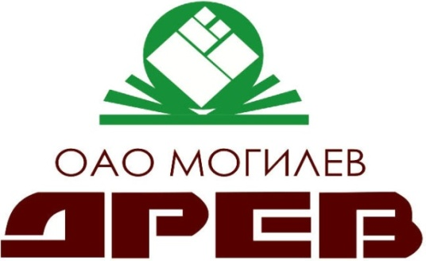
КОММЕРЧЕСКОЕ ПРЕДЛОЖЕНИЕ

ОАО «Могилевдрев» предлагает Вам взаимовыгодное сотрудничество.

Мы расположены по адресу: Республика Беларусь, 212003, город Могилев, переулок Гаражный, дом 10 (e-mail: sbyt@mdrev.by).

Предприятие производит следующие виды продукции:

- КРОВАТИ
- СТОЛЫ ПИСЬМЕННЫЕ
- ТУМБЫ
- ШКАФЫ ДЛЯ ОДЕЖДЫ
СТЕЛЛАЖНАЯ МЕБЕЛЬ
и прочая продукция,

а также мебельный щит толщиной от 15мм до 45мм (сорта1-3) Со всей продукцией можно ознакомиться на сайте www.mdrev.by.

Преимущества мебели производства ОАО «Могилевдрев»:
- доступность в цене;
- практичность;
- долговечность и простота в эксплуатации;
- натуральность;
- легко вписывается в интерьер;
- экологичность и др.

Вся производимая на предприятии продукции проходит сертификацию и санитарно-эпидемиологический контроль.
ОАО «Могилевдрев» имеет сертификат FSC TT-COC-003983.

Мебель из массива сосны производства ОАО «Могилевдрев» экологична, поэтому в помещении всегда достаточно кислорода и поддерживается оптимальная влажность. Запах смолы поднимает настроение и пробивается даже через специальный мебельный лак, сохраняющий целебные свойства древесины. Тот, кто заботится о здоровье своем и своих детей, - приобретает мебель из массива сосны от ОАО «Могилевдрев». Ведь наша мебель одинакова хороша как в загородном доме, так и для постоянного проживания в городе.

Условия продажи – прямые переговоры, поставка продукции непосредственно потребителю.

Цена формируется на условии FCA г. Могилев.

ОАО «Могилевдрев» предоставляет покупателям скидки в зависимости от объема заказываемой продукции.

Вы можете более подробно ознакомиться с информацией, представленной на нашем сайте www.mdrev.by, которая позволит сделать Ваш выбор более обоснованным.

По телефону (375222) 31 52 99 Вы получите дополнительную информацию (Заместитель генерального директора по коммерческим вопросам Семерник Олег Анатольевич).

Надеемся на взаимовыгодное сотрудничество!

С уважением,
Зам.генерального директора
по коммерческим вопросам О.А. Семерник

